计划财务处召开“广元市创建第七届全国文明城市”
专题工作会议
6月29日，计划财务处在综合楼0903会议室召开“广元市创建第七届全国文明城市”专题工作会议。
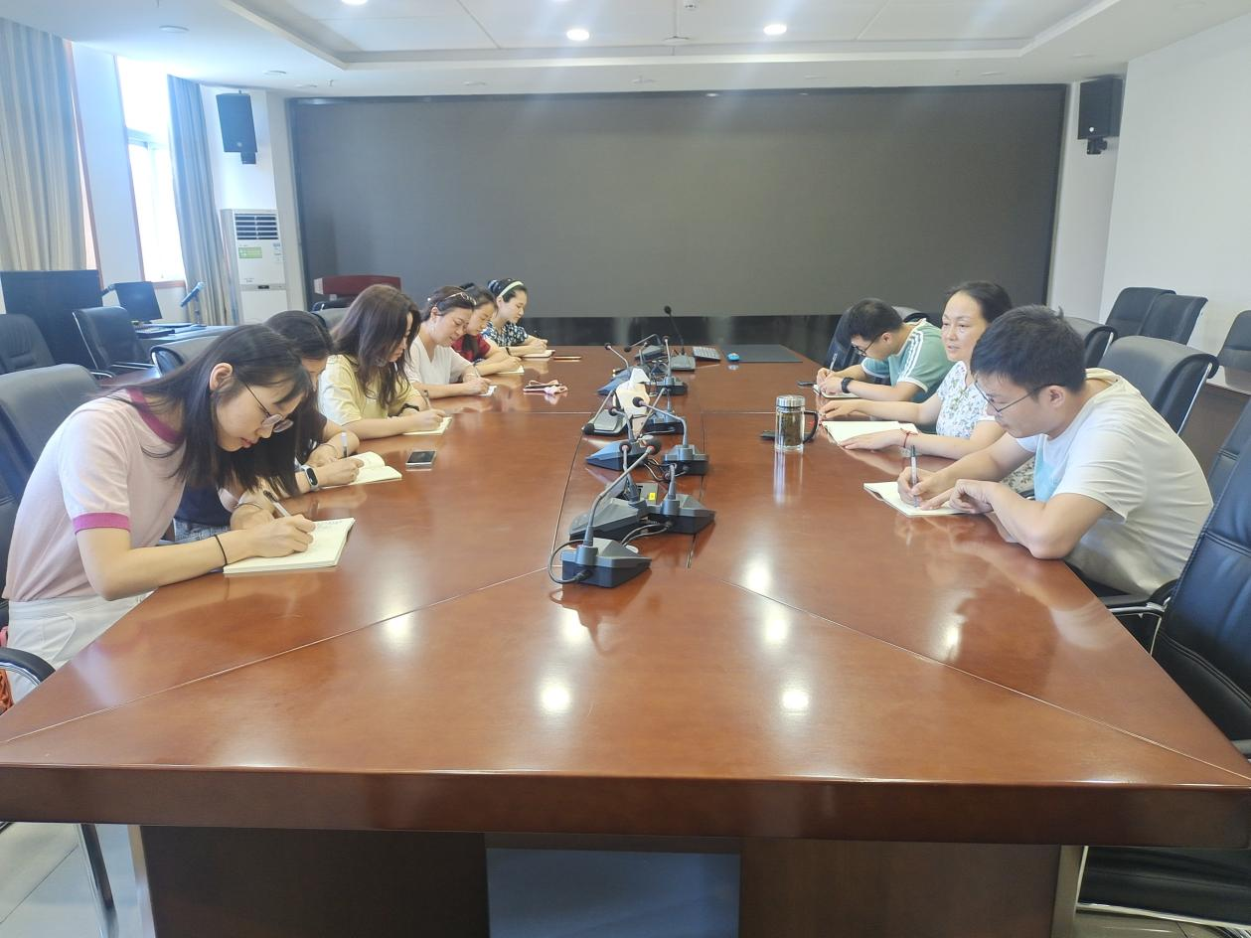
会议学习了《广元市创建第七届全国文明城市主题班会宣讲资料》、《广元市创建全国文明城市应知应会》等宣传资料精神，并结合具体工作任务，进行了详细的解读和工作安排。
全国文明城市是经济建设、政治建设、文化建设、社会建设、生态文明建设和党的建设全面发展，精神文明建设成绩显著，市民文明素质和社会文明程度较高的城市，是培育和践行社会主义核心价值观的排头兵。
作为一名广元市民，我们是创建全国文明城市的主体，应当支持和参与创建文明城市活动是市民应尽的责任与义务。作为一名高校教职工，我们应当从小事做起，用我们的实际行动为文明校园和文明城市创建增添最美的色彩！

